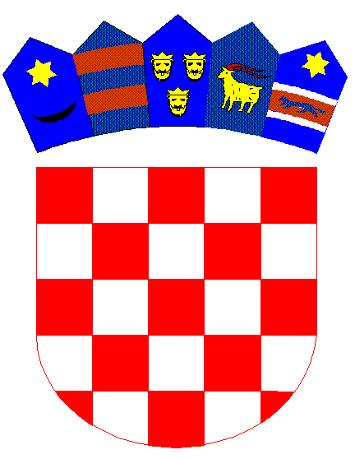

REPUBLIKA HRVATSKA
DUBROVAČKO-NERETVANSKA ŽUPANIJA
Osnovna škola Petra Kanavelića, Korčula
Ante Starčevića 1, 20260 Korčula
TEL 020/716 126 TEL/FAX 020/715 023
EMAIL ured@os-pkanavelica-korcula.skole.hr
WEBhttp://os-pkanavelica-korcula.skole.hr/
MB 03080838 OIB 32072063566 Šifra škole 19-038-001 IBAN HR3924070001100577744

Korčula, 04.12.2025.

ČLANOVIMA ŠKOLSKOG ODBORA
- svima

Na temelju članka 47. Statuta Škole, sazivam 6. sjednicu Školskog odbora za dan 08. prosinca 2025. god. – ponedjeljak koja će se održati u prostorima Škole s početkom u 11,30 sati.

Za sjednicu predlažem slijedeći:

DNEVNI RED

- Usvajanje zapisnika s 5. sjednice
- Donošenje Odluke o prihvaćanju plana proračuna za razdoblje od 2026. do 2028. godine i Plana nabave za 2026. g.
- Donošenje Odluke o usvajanju 2. rebalansa financijskog plana iz 2025. godine
- Donošenje Odluke o odobrenju provedbe izvanučioničke nastave učenika 8. razreda - ekskurzija u inozemstvu (planirano u rujnu 2026. g. Austrija ili Slovenija)
- Zahtjev ravnateljice za davanje prethodne suglasnosti za zapošljavanje po natječajima od 27.10.2025. godine

PREDSJEDNICA:

Irena Matić, prof.

